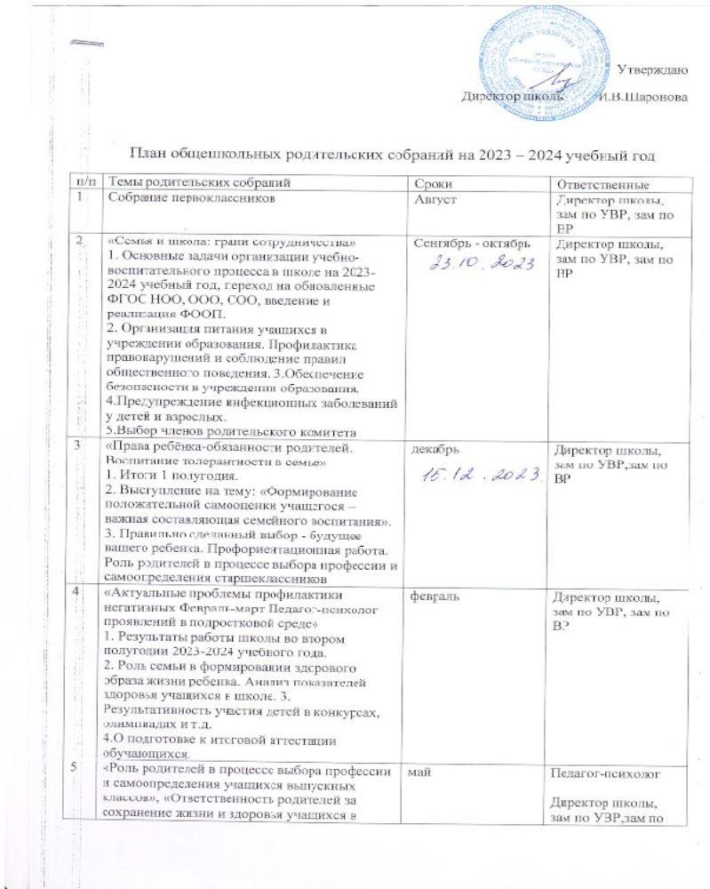

5 | «Роль родителей в процессе выбора профессии и самоопределения учащихся выпускных классов», «Ответственность родителей за сохранение жизни и здоровья учащихся в летний период»  1. Подведение итогов за 2023-2024 учебный год.  2. Ответственность несовершеннолетних и родителей за совершение правонарушений.  3. Организация отдыха, оздоровления и занятости учащихся в летний период. Работа пришкольного лагеря 2024 г.  4.Результаты тренировочно-диагностического тестирования ОГЭ, ЕГЭ и мониторингов.  5. Анализ деятельности педагогического коллектива по созданию благоприятных условий для развития индивидуальных особенностей детей. Награждение родителей за успехи в воспитании детей | май | Педагог-психолог  Директор школы,  зам по УВР,зам по ВР

